ASSURANCE
Tous les participants adhérents
sont couverts par une assurance Responsabilité Civile, Individuelle Accident et Assistance contractée par Trans-Forme.

INSCRIPTION
Pour s’inscrire à ce Week-end Voile, merci de nous retourner :
- le bulletin d’inscription ci-joint
- un chèque à l’ordre de Trans-Forme de 15 € pour la réservation
(remboursables sur présentation de l’enfant aux Sables d’Olonne)
- un chèque différent à l’ordre de Trans-Forme pour les frais de train de 40 €, pour ceux qui souhaitent partir de Paris.

Pour participer à ce week-end, tout adhérent doit être à jour de sa cotisation.

Pour adhérer à Trans-Forme, il suffit de nous retourner le bulletin d’adhésion ci-joint.

Dernière limite d’inscription : 20 octobre 2008

Inscrivez-vous le plus tôt possible,
le nombre de place étant limité !

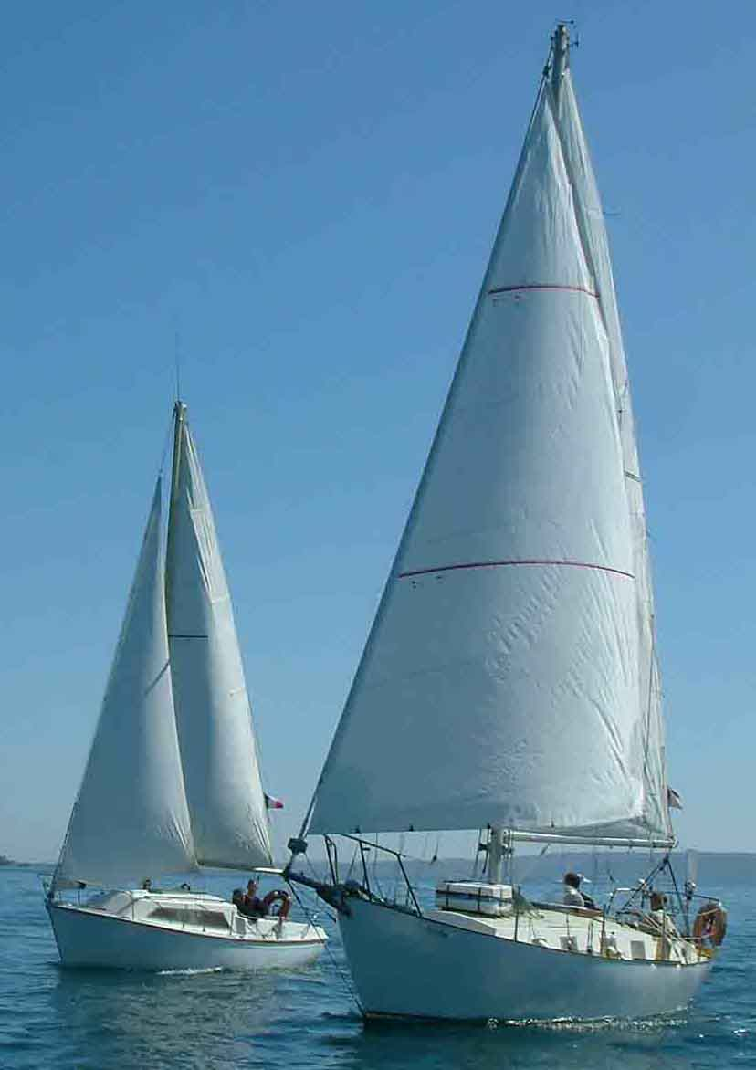
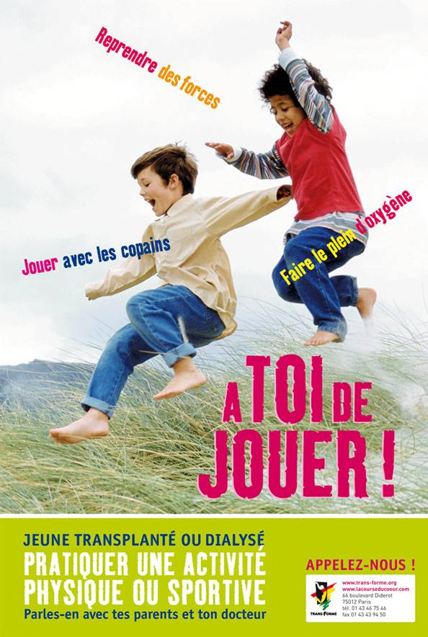
Journée Vendée Globe
Sables d’Olonne
4 novembre 2008
*********
TRANS-FORME
ORGANISE UNE JOURNEE DE DECOUVERTE
DU VENDEE GLOBE
DESTINÉE AUX ENFANTS TRANSPLANTÉS ET DIALYSÉS
ENCADRÉE PAR L’ÉQUIPE TRANS-FORME
EN FAVEUR DES DONS D’ORGANES
*********
PROGRAMME
- 06h30 – 10h15 : Train, départ de Paris Montparnasse – arrivée Sables d’Olonne
- 10h15 – 10h30 : Accueil
- 10h30 – 11h00 : Film et questions en présence d’un skipper
- 11h00 – 11h30 : Sur les pontons, détails du bateau du skipper intervenant
- 11h30 – 12h00 : Visite libre des pontons
- 12h00 – 13h00 : Déjeuner
- 13h00 – 14h30 : Visite libre des espaces Conseil Général et Vendée Globe Junior
- 14h30 – 16h30 : Sortie en mer à bord d’un bateau ancien caseyeur

- 17h17 – 21h20 : Train, retour des Sables d’Olonne – arrivée Paris Montparnasse
*********
Pour en savoir en plus sur le Vendée Globe Junior :
http://vendee-globe-junior.vendee.fr

LIEUX DE RENDEZ-VOUS WEEK-END-VOILE

ALLER

Pour ceux qui partent de Paris
avec Trans-Forme
RDV le mardi 4 novembre 2008 à 06h00
Gare de Paris Montparnasse
Une personne de l’encadrement vous y attendra
avec un panneau Trans-Forme
Départ de Paris à 06h30
Arrivée aux Sables d’Olonne à 10h15

Pour ceux qui se rendent aux Sables d’Olonne
par leurs propres moyens
RDV le mardi 4 novembre 2008 à 10h30 (pour l’accueil)
A l’espace Vendée Globe
Place du Vendée Globe – Port Olona - 85100 Les Sables d’Olonne

RETOUR

Pour ceux qui rentrent sur Paris
avec Trans-Forme
Départ des Sables d’Olonne le mardi 4 novembre à 17h17
Arrivée en gare de Paris Montparnasse à 21h20

*********
Pour tout renseignement, contactez :
TRANS-FORME
Stéphanie Hernu
Tél. : 01.43.46.75.46
Fax : 01.43.43.94.50

stephaniehernu@trans-forme.org
www.trans-forme.org

BULLETIN D’INSCRIPTION

Nom : __________________________________ Prénom : _______________________________
Date de Naissance : ______/_____ /_______
Adresse : _________________________________________________________________________
CP : ___________________ Ville : _________________________________________________
- Mon enfant viendra par ses propres moyens
- Mon enfant voyagera avec l’équipe Trans-Forme au départ / arrivée de Paris

AUTORISATION PARENTALE

Je soussigné(e), responsable de l’enfant __________________________________________, déclare exacts les renseignements portés sur cette fiche, autorise mon fils/ ma fille à participer à la Journée Vendée Globe organisée par TRANS-FORME, et qui se déroulera le mardi 4 novembre 2008 aux SABLES D’OLONNE, accepte pour celui-ci/celle-ci les règles de vie nécessaires à la bonne marche du séjour et autorise le responsable du séjour à prendre, le cas échéant, toutes mesures (traitements médicaux, hospitalisation, interventions chirurgicales) rendues nécessaires par l’état de l’enfant.

Date :

Nom et qualité du responsable légal :

□ Père □ Mère □ Tuteur

Adresse : _________________________________________________________________________
CP : ___________________ Ville : _________________________________________________
Tél : __________________________ Email : __________________________________________
Signature du responsable légal :

A renvoyer impérativement avant le 20 octobre 2008, à :
TRANS-FORME, 66 Boulevard Diderot, 75012 Paris

